**Proiect IS**

**Site pentru Agenție de Turism**

**Studenți:**

**Cândea Claudiu - an 3, gr 30237**

**Coșarcă Ioan-Cristian - an 3, gr 30237**

1. **Specificatii si analiza proiectului**

Acest proiect are ca scop realizarea unei aplicatii de suport in domeniul turismului, permitand utilizatorului sa faca rezervari la diverse hoteluri din diverse zone ale lumi, totul foarte usor si simplu prin intermediul unei pagini web.

Aplicatia ar trebui sa perimita utilizatorului inregistrarea si conectarea la pagina web, selectarea unui oferte plus vizualizarea unui istoric al rezervarilor precedente.

Datele despre utilizatori, hoteluri si rezervari vor fi introduse intr-o baza de date care va fi legata la aplicatia noastra.

1. **Limbajul de programare ales si sistemul de operare sub care se face implementarea**

Limbajul de programare folosit este Java, deoarece este un limbaj cu care suntem familiare, totodata fiind si cel mai utilizat limbaj de OOP la ora actuala, fiind folosit intens in industrie pentru de dezvoltarea aplicatiilor web.

Alaturi de Java pentru partea de backend s-a mai utilizat si framework-ul Spring, iar pentru parte de frontend s-a folosit JavaScript, mai exact biblioteca React care inglobeaza si componente de HTML si CSS.

Sistemul de operare sub care se face implementarea este Microsoft Windows, acesta fiind cel mai utilizat sistem de operare la nivel mondial.

1. **Fundamente Teoretice**

Pentru realizare proiectul sunt necesare cunostinte in utilizarea Spring si React plus o buna intelegere a limbajului de programare Java. De asemenea, sunt necesare si cunostinte despre arhitectura Stratificata, atat de des intalnita in aplicatile de acest tip.

1. **Proiectarea aplicatiei**
   1. **Desrierea arhitecturii sistemului**

Sa folosit arhitectura Stratificata cu mai multe straturi: Controller, Service, Model, DataAccess plus parte de View reprezentata de pagina web.

* 1. **Identificare functionalitatilor aplicatiei**

Functionalitatile aplicatie sunt :

* Inregistrare user nou
* Login pe baza email-ului si a parolei furnizate la inregistrare
* Vizualizare oferte la diverse hoteluri
* Efectuarea unei rezervari la anumite hoteluri
* Vizualizare istoric rezervari

* 1. **Diagrame de Clase**Diagram

     Description automatically generated
  2. 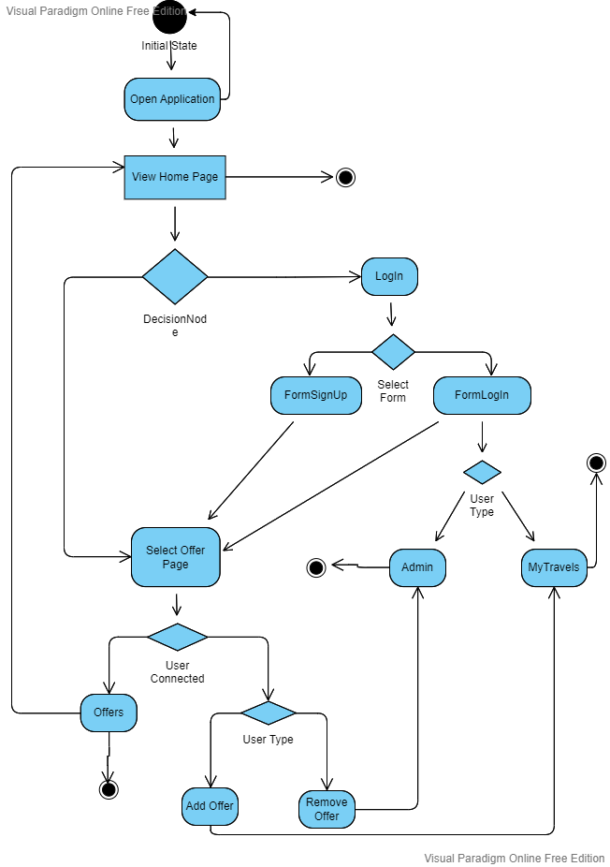 **Diagrame de interacțiune**

* 1. **Detalii de implementare**

**Diagrama bazei de date**

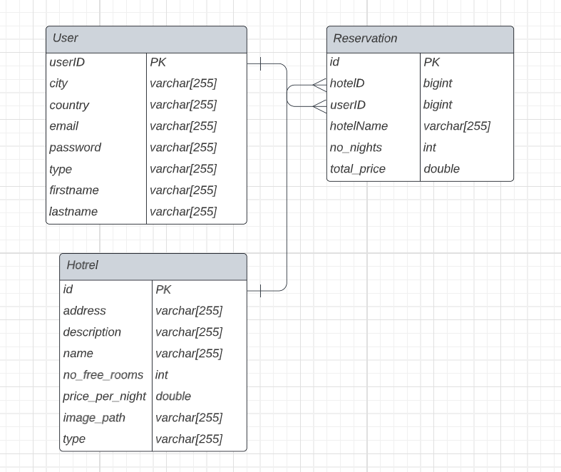

Baza de date are 3 tabele: User, Hotel, Reservation. Fiecare tabel corespunde unei clase de model din aplicatia java Spring, astfel ca campurile tabelelor corespund cu variabilele instanta ale claselor. Pentru User campul userID e cheie primara, pentru Hotel id e cheie primara, pentru Reservation id e cheie primara. Tabelul Reservation are ca si campuri id-urile celorlante tabele.

**Diagrame de clase cu atribute si metode**

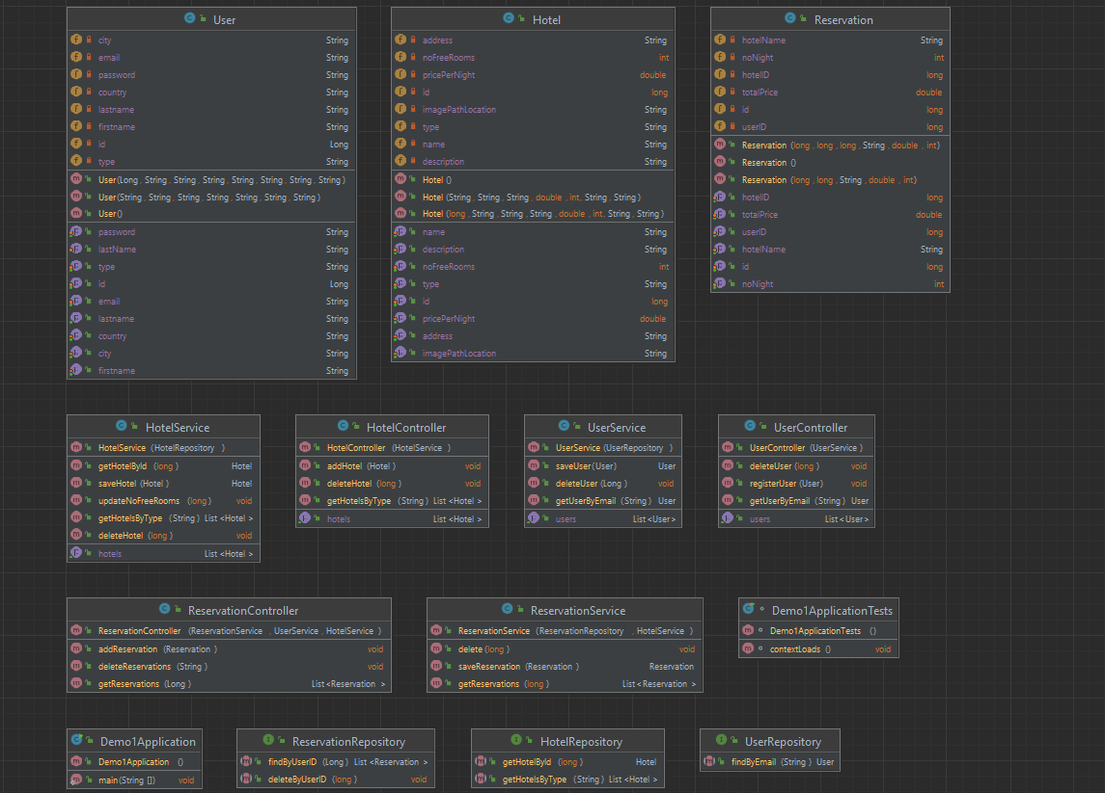

In imaginea de mai sus se pot observa toate clasele aplicatiei java cu toate atributele si metodelor lor. Am decis sa nu afisar si relatiile dintre clase pentru a nu ingreuna intelegera. O diagrama cu relatiile dintre acestea se poate vede la paginea 4.

* 1. **Cazuri de testare**

Dupa ce am realizat conexiunea dintre partea de frontend si partea de backend ne-am propus sa testam aplicatia in urmatoarele cazuri:

* Odata pornit aplicatia utilizatorul trebuie sa poata sa se conecteze. Se apasa pe butonul login si se deschide un formular ce se completeaza cu numele sau parola, dupa introducera acestora se apasa butonul logIn. Daca utilizatorul exista in baza de data, atunci se acesta va fi trimis la paginea home, altfel se va afisa un mesaj de eroare.
* Formularul de conectare ofera si optiune de inregistrare. Se apasa de butonul SignUp se completeaza campurile cerute si data acestea sunt valide la apasarea butonului de completarea a formularului se va inregistra noul utilizator in baza de data si va fi conectat la aplicatie.
* Odata conectat la aplicatie utilizatorul are posibilitatea sa alea una din cele 3 categorii de oferte: Beach, Mountain, City. Dupa ce alege una din acestea ar trebui sa se afiseze ofertele specifice acelei categorii. In acesta pagina in dreptul fiecarei oferte se poate introduce numarul de nopti pe care se vrea rezervarea intr-un input field, dupa care se apasa butonul BOOK in urma caruia ar trebui sa apara o noua rezerevare in baza de date.
* Daca exista un utilizator conectat acesta din pagina HOME poate sa acceseze pagina MyTravels unde i se vor afisa rezervarile sale in urma interogarii bazei de date.
* Daca utilizatorul conectat este un administrator atunci acesta are trebui sa aiba posibilitatea sa stearga ofertele din paginile Beach, Mountain si City apasand butonul remove din dreptul fiecarei oferte. In urma apasarii acestui buton ar trebui sa se trimita o comdata de delete spre baza de date.
* Administratorul trebuie sa aiba acces la o pagina numita Admin care ii permite sa introduca in campurile prezente date despre un nou hotel si la apasarea butonului prezent sa se insezereze un nou rand in tabelul Hotel in baza de date.

1. **Testarea propriu-zisă a aplicației**

Aplicatia a fost testat prin rularea simultana a partii de frontend si a celei de backend. Pagina web a rulat pe portul localhost:3000 si aplicatia java pe portul localhost:8080. S-au verificat urmatoarele:

* Posibilitatea introducerii unui nou utilizator si apoi conectarea la aplicatie cu acesta;
* Posibilitatea vizualizarii ofertelor si crearea unei rezervari, ce mai apoi sa se poata vizualiza in pagina MyTravels.
* Conectarea ca administrator si posibilitate de stergere ofertelor curente si introducera de noi oferte.

1. **Manual de instalare și utilizare**

Se ruleaza separat cele 2 parti ale aplicatie si se asteapta deschidera pagini web.

Pagina web are o interfat prietenoasa si intuitiva find foarte usor de folosit de cineva care are un prim contact cu ea.

* Din bara de navigare se alege LogIn;
* Se va deschide un formular de conectare ce se va completa cu credentialele utilizatorului si apoi se apasa buntonul LogIn prezent, tot aici este prezent si un buton numit SignUp ce deschide un alt formular pentru inregistrarea unui nou utilizator.
* Dupa ce s-a realizat cu succes procesul de conectare sau inregistrare se va deschide din nou paginea Home.
* Din pagina se pot alege 3 catergorii de oferte;
* Fiecare pagina cu categorii va afisa intru-un format prietenos oferte de hoteluri, in dreptul fiecareia existand un camp pentru a introduce numarul de nopti pentru rezervare si un buton ce rezevare(„BOOK RESERVATION”);
* Din bara de navigare utilizatorul mai poate selecta MyTravels unde se afiseaza rezervarile sale, sau poate alege LogOut pentru deconectare.

1. **Concluzii și dezvoltări ulterioare**

In urma realizarii acestui proiect am invatat despre tehnologiile Spring si React, ce au reprezentat o noutate pentru noi, si am reusit sa cream o aplicatie web pentru rezervari hoteluri care sa arate bine si sa ofera o parte din functionalitatile unei aplicatii de acest tip deja existenta. De asmenea, am invatat depre principiile unei aplicatii CRUD si modul in care aceasta comunica cu o baza de data si despre operatile asupra bazelor de date : POST, GET, DELETE.

Ca dezvoltari ulterioare aplicatia:

* Ofertele de hoteluri ar putea sa ofere mai multe informatii;
* Administratorul sa aiba posibiltatea de a setege utilizatori;
* Utilizatorul sa poate selecata data rezervarii sale;
* Bara de cautare de oferte;

1. **Bibliografie**

* <https://spring.io/>
* <https://reactjs.org/>
* <https://www.baeldung.com/spring-boot-react-crud>
* https://developer.okta.com/blog/2022/06/17/simple-crud-react-and-spring-boot